
Федеральное агентство по рыболовству
Федеральное государственное бюджетное образовательное
учреждение высшего образования
«Астраханский государственный технический университет»
Система менеджмента качества в области образования, воспитания, науки и инноваций сертифицирована
ООО «ДКС РУС» по международному стандарту ISO 9001:2015

Институт морских технологий, энергетики и транспорта

Кафедра «Механика и инженерная графика»

ТЕОРЕТИЧЕСКАЯ МЕХАНИКА

Методические указания
по выполнению самостоятельной работы

для обучающихся по направлению

26.03.02 «Кораблестроение, океанотехника и системотехника

объектов морской инфраструктуры»

профиля «Кораблестроение», «Судовые энергетические установки»

АСТРАХАНЬ – 2023
Автор: к.ф.-м.н., доцент кафедры «Механика и инженерная графика» Пономарева Е.В.

Рецензент: зав. кафедрой "Механика и инженерная графика", к.т.н., доцент Славин Б.М

Методические указания по выполнению практической работы по дисциплине «Теоретическая механика» утверждены на заседании кафедры «Механика и инженерная графика» «31» августа 2023 г., протокол № 6.

© Астраханский государственный технический университет, 2023

Методические рекомендации по выполнению самостоятельной работы по дисциплине «Теоретическая механика» предназначены для обучающихся по направлению 26.03.02 «Кораблестроение, океанотехника и системотехника объектов морской инфраструктуры» профиля «Кораблестроение».
Цель методических указаний: оказание помощи обучающимся в выполнении самостоятельной работы по дисциплине «Теоретическая механика».
Настоящие методические указания содержат работы, которые позволят обучающимся самостоятельно овладеть теоретическими знаниями, практическими умениями и навыками деятельности по профилю подготовки, опытом творческой деятельности и направлены на формирование следующих компетенций:
- ОПК-4 Способен применять основы инженерных знаний в профессиональной деятельности, решать прикладные инженерно-технические и организационно-управленческие задачи.
В результате выполнения практической работы по дисциплине «Теоретическая механика» обучающиеся должны по компетенции ОПК-4:
Знать:
фундаментальные разделы, теоретические и практические основы теоретической механики в объеме, необходимом для понимания окружающего мира и явлений природы (ОПК-4.1)
Уметь:
использовать базовые знания в области теоретической механики для понимания окружающего мира и явлений природы (ОПК-4.2)
Владеть:
применения основ теоретических и практических знаний в области теоретической механики для понимания окружающего мира и явлений природы (ОПК-4.3)
Описание самостоятельной работы содержит тему, задания, требования к выполнению конкретного задания по данной теме, порядок выполнения задания, формы контроля, требования к оформлению заданий. Для получения дополнительной, более подробной информации по изучаемым вопросам приведены рекомендуемые источники.

- Перечень видов практической работы по дисциплине (1 курс, 2 семестр)
Тема | Вид  самостоятель  ной  работы | Форма  контро  ля | Требования к выполнению заданий  (знание и/или  умение и/или владение  навыками)
1. Основные понятия и аксиомы статики. Система сходящихся сил. Произвольная плоская система сил | Конспектирование.  Самостоятельное решение ситуационных разноуровневых задач | Проверка правильности решения задач | Знать  Уметь  Владеть
2. Плоская система сил | Конспектирование.  Самостоятельное решение ситуационных разноуровневых задач | Проверка правильности решения задач | Знать  Уметь  Владеть
3. Кинематика точки | Конспектирование.  Самостоятельное решение ситуационных разноуровневых задач | Проверка правильности решения задач | Знать  Уметь  Владеть
4. Кинематика твёрдого тела | Конспектирование.  Самостоятельное решение ситуационных разноуровневых задач. Контроль | Проверка правильности решения задач | Знать  Уметь  Владеть

Перечень видов практической работы по дисциплине (2 курс, 3 семестр)
Тема | Вид  самостоятель  ной  работы | Форма  контро  ля | Требования к выполнению заданий  (знание и/или  умение и/или владение  навыками)
1. Динамика точки | Конспектирование.  Самостоятельное решение ситуационных разноуровневых задач | Проверка правильности решения задач | Знать  Уметь  Владеть
2. Динамика механической системы | Конспектирование.  Самостоятельное решение ситуационных разноуровневых задач | Проверка правильности решения задач | Знать  Уметь  Владеть
3. Обзор по курсу теоретической механики | Конспектирование.  Самостоятельное решение ситуационных разноуровневых задач. Контроль | Проверка правильности решения задач | Знать  Уметь  Владеть

- Тематика и задания самостоятельной работы
1 КУРС, 2 СЕМЕСТР

ТЕМА 1:
ОСНОВНЫЕ ПОНЯТИЯ И АКСИОМЫ СТАТИКИ. СИСТЕМА СХОДЯЩИХСЯ СИЛ. ПРОИЗВОЛЬНАЯ ПЛОСКАЯ СИСТЕМА СИЛ

Задание 1 (Контрольные вопросы для проведения опроса по теме): Изучить и провести анализ теоретического материала, составить тезисы ответов на контрольные вопросы для проведения опроса по теме:
- Предмет теоретической механики и ее связь с другими дисциплинами.
- Определение статики
- Понятия «равновесия» и «твердого тела» в статике
- Определение силы и ее основные характеристики
- Основные определения сил и их систем: «система сил», «уравновешенная система сил», (привести примеры).
- Основные определения сил и их систем: «равнодействующая системы сил», «эквивалентная система сил» (привести примеры).
- Подразделение сил на внешние и внутренние (привести примеры).
- Подразделение сил на внешние и внутренние, сосредоточенные и распределенные силы (привести примеры)
- Равнодействующая распределенной силы. Понятие о равнодействующей равномерно распределенной нагрузки, интенсивность распределенной нагрузки в частном и общем случаях, их вычисление, примеры
- Проекции силы на оси координат, вычисление, основные тригонометрические тождества
- Аксиомы статики: аксиома равновесия двух сил (понятие свободного тела)
- Аксиомы статики: аксиома присоединения и исключения уравновешенной системы сил, ее следствие.
- Аксиомы статики: аксиома параллелограмма сил. Сложение двух сил, приложенных в одной точке, векторным и аналитическим способами (привести примеры)
- Аксиомы статики: аксиома равенства действия и противодействия. Образуют ли силы в рассматриваемой аксиоме уравновешенную систему сил?
- Аксиомы статики: аксиома отвердевания (привести пример ее применения в статических расчетах)
- Связи и их реакции (привести примеры). Классификация основных видов связей тел, лежащих в плоскости
- Понятие «система сходящихся сил». Главный вектор системы сходящихся сил, его графическое и аналитическое вычисление. Когда равнодействующая системы сходящихся сил равна главному вектору (привести пример)?
- Теорема о трех непараллельных силах (привести примеры)
- Определение главного вектора системы сходящихся сил
- Определение реакций связей системы сходящихся сил векторным способом
- Определение реакций связей системы сходящихся сил аналитическим способом
- Что называют масштабным коэффициентом при решении задач на определение условий равновесия системы сходящихся сил?
- Общая методика решения задач статики (система сходящихся сил)

Требования к выполнению задания 1 по данной теме:
Сделать библиографическое описание документа.
Осмыслить основное содержание текста, дважды прочитав его.
Подразделять материал на основные смысловые части, выделять главные мысли, выводы.
Составить план текста – основу конспекта, сформулируйте его пункты и определите, что следует включить в конспект для их раскрытия.
На основе изучения соответствующих разделов учебников, учебных пособий и конспекта лекций сформулировать ответы на вопросы.

Порядок выполнения задания 1:
Составьте план конспекта, распределите собранный материал в необходимой логической последовательности.
Композиционно оформите конспект.
Изучить учебную информацию по теме, произвести её анализ, дать ответы на поставленные вопросы.

Форма контроля: Опрос по теме лекции.

Требования к оформлению задания 1: Ответы на вопросы представить в рабочей тетради. Конспектируя, оставлять место для дополнений, заметок, записей незнакомых терминов.

Рекомендуемые источники (Задание 1):
1. Диевский, В.А. Теоретическая механика: Учебное пособие [Электронный ресурс] : учеб. пособие — Электрон. дан. — Санкт-Петербург: Лань, 2016. — 336 с. — Режим доступа: https://e.lanbook.com/book/71745. — Загл. с экрана.
2. Хохлова, О.А., Пономарева Е.В. Теоретическая механика. Статика: учеб. пособие / Астрахан. гос. техн. ун-т / Астрахан. гос. техн. ун-т — Астрахань: Изд-во АГТУ, 2010. — 100с. (132 экз.)
3. Невенчанная, Т.О., Хохлова О.А., Пономарева Е.В., Хохлов А.В. Курс теоретической механики. Статика: учеб. пособие/ Моск. гос. ун-т печати им. Ивана Федорова – М.: МГУП имени Ивана Федорова, 2013. – 188 с.

Задание 2: Самостоятельное решение ситуационных задач (тренинг).
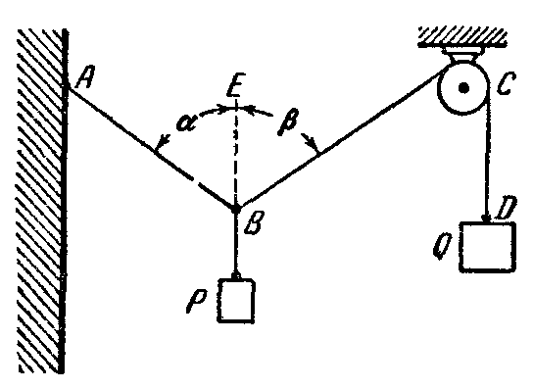
К веревке AB, один конец которой закреплен в точке A, привязаны в точке B груз P и веревка BCD, перекинутая через блок; к ее концу D привязана гиря Q весом 100 Н. Определить, пренебрегая трением на блоке, натяжение T веревки AB и величину груза P, если в положении равновесия углы, образуемые веревками с вертикалью BE, равны α = 45° и β = 60°.

Требования к выполнению задания 2 по теме: При подготовке к решению задач повторить соответствующие разделы учебника и учебных пособий по данной теме, конспектов лекций

Порядок выполнения задания 2: Изучить учебную информацию по теме, произвести её анализ, предложить вариант(ы) решения задач.

Форма контроля: Отчет по практической работе. Правильность решенных задач с изложением порядка решения задачи, обоснования рациональности выбранного способа решения.

Требования к оформлению задания 2: Решение задач представить в письменной форме в рабочей тетради.

Рекомендуемые источники (Задание 2):
1. Диевский, В. А. Теоретическая механика : учебное пособие / В. А. Диевский. — 4-е изд., испр. и доп. — Санкт-Петербург : Лань, 2022. — 336 с. URL: https://e.lanbook.com/book/212258 (дата обращения: 03.04.2023). — Режим доступа: для авториз. пользователей.
2. Хохлова, О.А., Пономарева Е.В. Теоретическая механика. Статика: учеб. пособие / Астрахан. гос. техн. ун-т / Астрахан. гос. техн. ун-т — Астрахань: Изд-во АГТУ, 2010. — 100 с. URL: http://portal2.astu.org/
3. Теоретическая механика. Статика : учебное пособие / составители А. Б. Турыгин, С. Н. Разин. — пос. Караваево : КГСХА, 2021. — 64 с. URL: https://e.lanbook.com/book/252170 (дата обращения: 03.04.2023). — Режим доступа: для авториз. пользователей.
4.Пономарева Е.В. Теоретическая механика. Методические указания по выполнению практических работ для обучающихся по направлению 26.03.02 Кораблестроение, океанотехника и системотехника объектов морской инфраструктуры. – Астрахань, 2023. – 60 с. URL: https://portal.astu.org/course/view.php?id=8671
5.Синельщиков, А. В. Теоретическая механика. Статика. Практикум / А.В. Синельщиков, Е.В. Пономарёва, О.А. Хохлова, Н.Н. Корнеева. – Астрахань: Изд-во АГТУ, 2021. – 168 с. – 80 экз. URL: http://portal2.astu.org/

ПРОИЗВОЛЬНАЯ ПЛОСКАЯ СИСТЕМА СИЛ.

Задание 3: Изучить и провести анализ теоретического материала, составить тезисы ответов на контрольные вопросы для проведения опроса по теме:
1. Понятие «момент силы», его вычисление, свойства, размерность. Привести примеры
2. Понятие «пара сил», его вычисление и свойства, размерность. Образует ли пара сил уравновешенную систему сил? Привести примеры
3. Теорема Вариньона: формулировка и доказательство на конкретном примере
4. Теорема о параллельном переносе силы (метод Пуансо). Формулировка и доказательство. Привести примеры.
5. Произвольная система сил. Понятие «произвольная система сил». Приведение произвольной системы сил к некоторому центру. Понятия «главный вектор» и «главный момент» произвольной системы сил. Равновесие произвольной системы сил в векторной и в аналитической формах
6. Условия равновесия произвольной плоской системы сил в векторной и в аналитической формах (3 формы условий равновесия). Привести примеры
7. Общая методика решения задач статики (произвольная плоская система сил)

Требования к выполнению задания 3 по данной теме:
Сделать библиографическое описание документа.
Осмыслить основное содержание текста, дважды прочитав его.
Подразделять материал на основные смысловые части, выделять главные мысли, выводы.
Составить план текста – основу конспекта, сформулируйте его пункты и определите, что следует включить в конспект для их раскрытия.
На основе изучения соответствующих разделов учебников, учебных пособий и конспекта лекций сформулировать ответы на вопросы.

Порядок выполнения задания 3:
Составьте план конспекта, распределите собранный материал в необходимой логической последовательности.
Композиционно оформите конспект.
Изучить учебную информацию по теме, произвести её анализ, дать ответы на поставленные вопросы.

Форма контроля: Опрос по теме лекции.

Требования к оформлению задания 3: Ответы на вопросы представить в рабочей тетради. Конспектируя, оставлять место для дополнений, заметок, записей незнакомых терминов.

Рекомендуемые источники (Задание 3):
1. Диевский, В. А. Теоретическая механика : учебное пособие / В. А. Диевский. — 4-е изд., испр. и доп. — Санкт-Петербург : Лань, 2022. — 336 с. URL: https://e.lanbook.com/book/212258 (дата обращения: 03.04.2023). — Режим доступа: для авториз. пользователей.
2. Хохлова, О.А., Пономарева Е.В. Теоретическая механика. Статика: учеб. пособие / Астрахан. гос. техн. ун-т / Астрахан. гос. техн. ун-т — Астрахань: Изд-во АГТУ, 2010. — 100 с. URL: http://portal2.astu.org/
3. Теоретическая механика. Статика : учебное пособие / составители А. Б. Турыгин, С. Н. Разин. — пос. Караваево : КГСХА, 2021. — 64 с. URL: https://e.lanbook.com/book/252170 (дата обращения: 03.04.2023). — Режим доступа: для авториз. пользователей.
4.Пономарева Е.В. Теоретическая механика. Методические указания по выполнению практических работ для обучающихся по направлению 26.03.02 Кораблестроение, океанотехника и системотехника объектов морской инфраструктуры. – Астрахань, 2023. – 60 с. URL: https://portal.astu.org/course/view.php?id=8671
5.Синельщиков, А. В. Теоретическая механика. Статика. Практикум / А.В. Синельщиков, Е.В. Пономарёва, О.А. Хохлова, Н.Н. Корнеева. – Астрахань: Изд-во АГТУ, 2021. – 168 с. – 80 экз. URL: http://portal2.astu.org/

Задание 4: Самостоятельное решение ситуационных задач (тренинг).
Дано q₁ = 2 Н/м, M₁ = 2 Н∙м, M₂ = 4 Н∙м, P₁= 2 Н, P₂= 12 Н, l₁ = l₂ = l₃ = l₄ = 2 м.
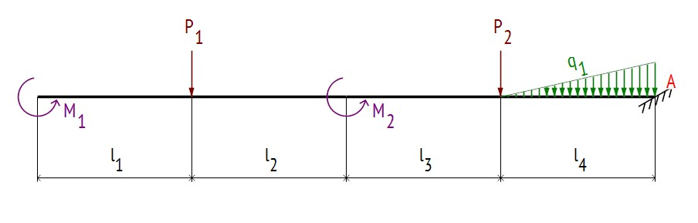
Определить реакции связей в заданных точках (с проверкой).

Задания разноуровневые (задание 4.1 – на оценку «удовлетворительно», задание 4.2 – на оценку «хорошо», задание 4.3 – на оценку «отлично»)

Задание 4.1.
Дано q₁ = 2 Н/м, M₁ = 2 Н∙м, M₂ = 4 Н∙м, P₁= 2 Н, P₂= 12 Н, β₂= 120°, l₁ = l₂ = l₃ = l₄ = 2 м.
Определить реакцию связи в жесткой заделке.
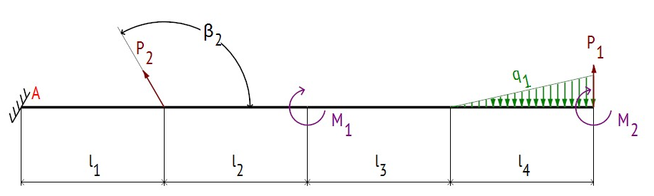

Задание 4.2.
Дано q₁ = 2 Н/м, M₁ = 2 Н∙м, M₂ = 4 Н∙м, P₁= 2 Н, P₂= 12 Н, β₁= 60°, θ_{B}= 60°, l₁ = l₂ = l₃ = l₄ = 2 м.
Определить реакции связей в точках А и В.
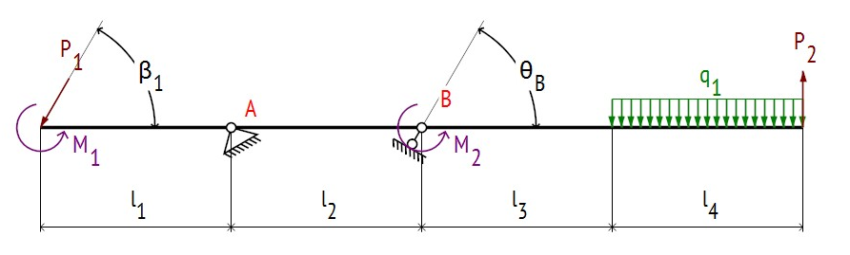

Задание 4.3.
Дано: q_{1max} = 2 Н/м, q_{1min} = 1 Н/м, M₁ = 2 Н∙м, M₂ = 4 Н∙м, P₁= 2 Н, P₂= 12 Н, β₁= 120°, β₂= 150°,
l₁ = l₂ = l₃ = l₄ = 2 м.
Определить реакции в опорах.
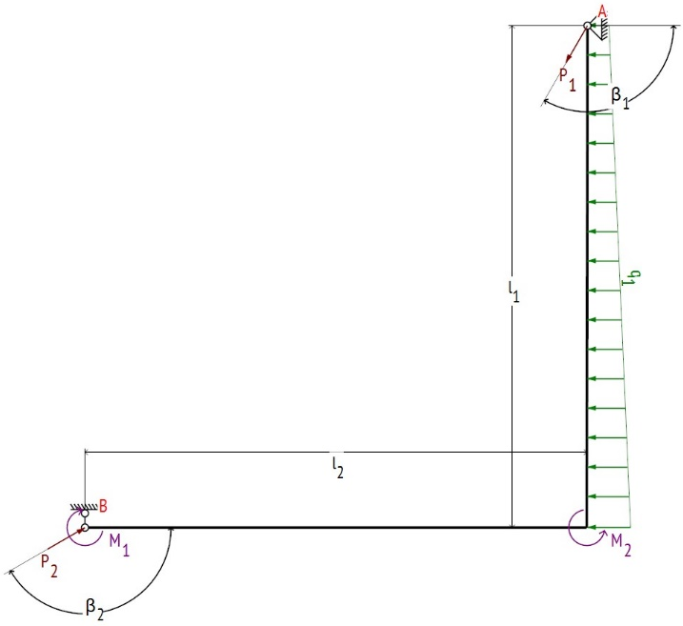

Требования к выполнению задания 4 по теме: При подготовке к решению задач повторить соответствующие разделы учебника и учебных пособий по данной теме, конспектов лекций

Порядок выполнения задания 4: Изучить учебную информацию по теме, произвести её анализ, предложить вариант(ы) решения задач.

Форма контроля: Отчет по практической работе. Правильность решенных задач с изложением порядка решения задачи, обоснования рациональности выбранного способа решения.

Требования к оформлению задания 4: Решение задач представить в письменной форме в рабочей тетради.

Рекомендуемые источники (Задание 4):
1. Диевский, В. А. Теоретическая механика : учебное пособие / В. А. Диевский. — 4-е изд., испр. и доп. — Санкт-Петербург : Лань, 2022. — 336 с. URL: https://e.lanbook.com/book/212258 (дата обращения: 03.04.2023). — Режим доступа: для авториз. пользователей.
2. Хохлова, О.А., Пономарева Е.В. Теоретическая механика. Статика: учеб. пособие / Астрахан. гос. техн. ун-т / Астрахан. гос. техн. ун-т — Астрахань: Изд-во АГТУ, 2010. — 100 с. URL: http://portal2.astu.org/
3. Теоретическая механика. Статика : учебное пособие / составители А. Б. Турыгин, С. Н. Разин. — пос. Караваево : КГСХА, 2021. — 64 с. URL: https://e.lanbook.com/book/252170 (дата обращения: 03.04.2023). — Режим доступа: для авториз. пользователей.
4.Пономарева Е.В. Теоретическая механика. Методические указания по выполнению практических работ для обучающихся по направлению 26.03.02 Кораблестроение, океанотехника и системотехника объектов морской инфраструктуры. – Астрахань, 2023. – 60 с. URL: https://portal.astu.org/course/view.php?id=8671
5.Синельщиков, А. В. Теоретическая механика. Статика. Практикум / А.В. Синельщиков, Е.В. Пономарёва, О.А. Хохлова, Н.Н. Корнеева. – Астрахань: Изд-во АГТУ, 2021. – 168 с. – 80 экз. URL: http://portal2.astu.org/

Задание 5: Изучить и провести анализ теоретического материала, составить тезисы ответов на контрольные вопросы для проведения опроса по теме:
1. Момент силы относительно оси.
2. Условия равновесия произвольной пространственной системы сил в векторной форме
3. Условия равновесия произвольной пространственной системы сил в аналитической форме
4. Общая методика решения задач статики (произвольная пространственная система сил)
5. Проекции пространственной силы на оси координат

Требования к выполнению задания 5 по данной теме:
Сделать библиографическое описание документа.
Осмыслить основное содержание текста, дважды прочитав его.
Подразделять материал на основные смысловые части, выделять главные мысли, выводы.
Составить план текста – основу конспекта, сформулируйте его пункты и определите, что следует включить в конспект для их раскрытия.
На основе изучения соответствующих разделов учебников, учебных пособий и конспекта лекций сформулировать ответы на вопросы.

Порядок выполнения задания 5:
Составьте план конспекта, распределите собранный материал в необходимой логической последовательности.
Композиционно оформите конспект.
Изучить учебную информацию по теме, произвести её анализ, дать ответы на поставленные вопросы.

Форма контроля: Опрос по теме лекции.

Требования к оформлению задания 5: Ответы на вопросы представить в рабочей тетради. Конспектируя, оставлять место для дополнений, заметок, записей незнакомых терминов.

Рекомендуемые источники (Задание 5):
1. Диевский, В. А. Теоретическая механика : учебное пособие / В. А. Диевский. — 4-е изд., испр. и доп. — Санкт-Петербург : Лань, 2022. — 336 с. URL: https://e.lanbook.com/book/212258 (дата обращения: 03.04.2023). — Режим доступа: для авториз. пользователей.
2. Хохлова, О.А., Пономарева Е.В. Теоретическая механика. Статика: учеб. пособие / Астрахан. гос. техн. ун-т / Астрахан. гос. техн. ун-т — Астрахань: Изд-во АГТУ, 2010. — 100 с. URL: http://portal2.astu.org/
3. Теоретическая механика. Статика : учебное пособие / составители А. Б. Турыгин, С. Н. Разин. — пос. Караваево : КГСХА, 2021. — 64 с. URL: https://e.lanbook.com/book/252170 (дата обращения: 03.04.2023). — Режим доступа: для авториз. пользователей.
4.Пономарева Е.В. Теоретическая механика. Методические указания по выполнению практических работ для обучающихся по направлению 26.03.02 Кораблестроение, океанотехника и системотехника объектов морской инфраструктуры. – Астрахань, 2023. – 60 с. URL: https://portal.astu.org/course/view.php?id=8671
5.Синельщиков, А. В. Теоретическая механика. Статика. Практикум / А.В. Синельщиков, Е.В. Пономарёва, О.А. Хохлова, Н.Н. Корнеева. – Астрахань: Изд-во АГТУ, 2021. – 168 с. – 80 экз. URL: http://portal2.astu.org/

Задание 6: Самостоятельное решение ситуационных задач (тренинг).
Составная конструкция АСВ, состоящая из твёрдых тел АС и СВ, закреплена в точках A и В при помощи шарнирно-неподвижных опор, в точке С – цилиндрического шарнира. К составной конструкции приложены силы и , пары сил с моментами и , распределённая нагрузка интенсивностью . В центре тяжести однородной треугольной пластины CJK приложена сила , пропорциональная её площади (коэффициент пропорциональности Н/м²). Определите реакции в опорах составной конструкции АВС. Выполните проверку правильности решения.
При решении примите исходные данные:
, 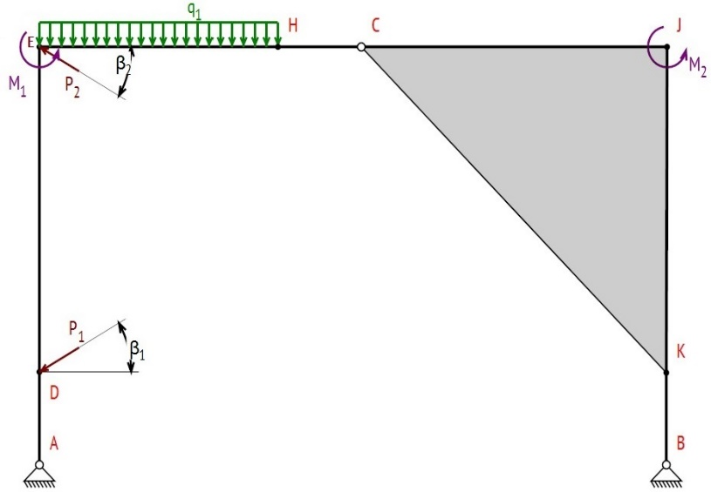
Расчетная схема к заданию

Требования к выполнению задания 6 по теме: При подготовке к решению задач повторить соответствующие разделы учебника и учебных пособий по данной теме, конспектов лекций

Порядок выполнения задания 6: Изучить учебную информацию по теме, произвести её анализ, предложить вариант(ы) решения задач.

Форма контроля: Отчет по практической работе. Правильность решенных задач с изложением порядка решения задачи, обоснования рациональности выбранного способа решения.

Требования к оформлению задания 6: Решение задач представить в письменной форме в рабочей тетради.

Рекомендуемые источники (Задание 6):
1. Диевский, В. А. Теоретическая механика : учебное пособие / В. А. Диевский. — 4-е изд., испр. и доп. — Санкт-Петербург : Лань, 2022. — 336 с. URL: https://e.lanbook.com/book/212258 (дата обращения: 03.04.2023). — Режим доступа: для авториз. пользователей.
2. Хохлова, О.А., Пономарева Е.В. Теоретическая механика. Статика: учеб. пособие / Астрахан. гос. техн. ун-т / Астрахан. гос. техн. ун-т — Астрахань: Изд-во АГТУ, 2010. — 100 с. URL: http://portal2.astu.org/
3. Теоретическая механика. Статика : учебное пособие / составители А. Б. Турыгин, С. Н. Разин. — пос. Караваево : КГСХА, 2021. — 64 с. URL: https://e.lanbook.com/book/252170 (дата обращения: 03.04.2023). — Режим доступа: для авториз. пользователей.
4.Пономарева Е.В. Теоретическая механика. Методические указания по выполнению практических работ для обучающихся по направлению 26.03.02 Кораблестроение, океанотехника и системотехника объектов морской инфраструктуры. – Астрахань, 2023. – 60 с. URL: https://portal.astu.org/course/view.php?id=8671
5.Синельщиков, А. В. Теоретическая механика. Статика. Практикум / А.В. Синельщиков, Е.В. Пономарёва, О.А. Хохлова, Н.Н. Корнеева. – Астрахань: Изд-во АГТУ, 2021. – 168 с. – 80 экз. URL: http://portal2.astu.org/

ТЕМА 3:
КИНЕМАТИКА ТОЧКИ

Задание 1: Изучить и провести анализ теоретического материала, составить тезисы ответов на контрольные вопросы для проведения опроса по теме:

1. Определение кинематики. Основные понятия: движение, время, пространство. Какие задачи рассматриваются в кинематике?
2. Кинематика точки. Основные характеристики кинематики точки: траектория, скорость, ускорение точки.
3. Векторный способ задания движения точки: закон движения, скорость и ускорение точки
4. Координатный способ задания движения точки: закон движения, скорость и ускорение точки
5. Естественный способ задания движения точки: закон движения, скорость и ускорение точки
6. Естественные оси координат (оси естественного трехгранника)
7. Привести формулу связи векторного и координатного способов задания движения точки
8. Частные случаи движения точки: неравномерное прямолинейное и равномерное прямолинейное движение
9. Частные случаи движения точки: равномерное криволинейное движение
10. Частные случаи движения точки: равнопеременное криволинейное движение
11. Методика решения задач кинематики точки при координатном способе задания движения. Привести пример

Требования к выполнению задания 1 по теме:
Сделать библиографическое описание документа.
Осмыслить основное содержание текста, дважды прочитав его.
Подразделять материал на основные смысловые части, выделять главные мысли, выводы.
Составить план текста – основу конспекта, сформулируйте его пункты и определите, что следует включить в конспект для их раскрытия.
На основе изучения соответствующих разделов учебников, учебных пособий и конспекта лекций сформулировать ответы на вопросы.

Порядок выполнения задания 1:
Составьте план конспекта, распределите собранный материал в необходимой логической последовательности.
Композиционно оформите конспект.
Изучить учебную информацию по теме, произвести её анализ, дать ответы на поставленные вопросы.

Форма контроля: Опрос по теме лекции.

Требования к оформлению задания 1: Ответы на вопросы представить в рабочей тетради. Конспектируя, оставлять место для дополнений, заметок, записей незнакомых терминов.

Рекомендуемые источники (Задание 1):
1. Диевский, В. А. Теоретическая механика : учебное пособие / В. А. Диевский. — 4-е изд., испр. и доп. — Санкт-Петербург : Лань, 2022. — 336 с. URL: https://e.lanbook.com/book/212258 (дата обращения: 03.04.2023). — Режим доступа: для авториз. пользователей.
2. Пономарева Е.В., Хохлова О.А., Хохлов А.В. Теоретическая механика. Кинематика: учеб. пособие / Астрахан. гос. техн. ун-т /— Астрахань: Изд-во АГТУ, 2013. — 144 с. URL: http://portal2.astu.org/
3.Пономарева Е.В. Теоретическая механика. Методические указания по выполнению практических работ для обучающихся по направлению 26.03.02 Кораблестроение, океанотехника и системотехника объектов морской инфраструктуры. – Астрахань, 2023. – 60 с. URL: https://portal.astu.org/course/view.php?id=8671

Задание 2: Самостоятельное решение ситуационных задач (тренинг).
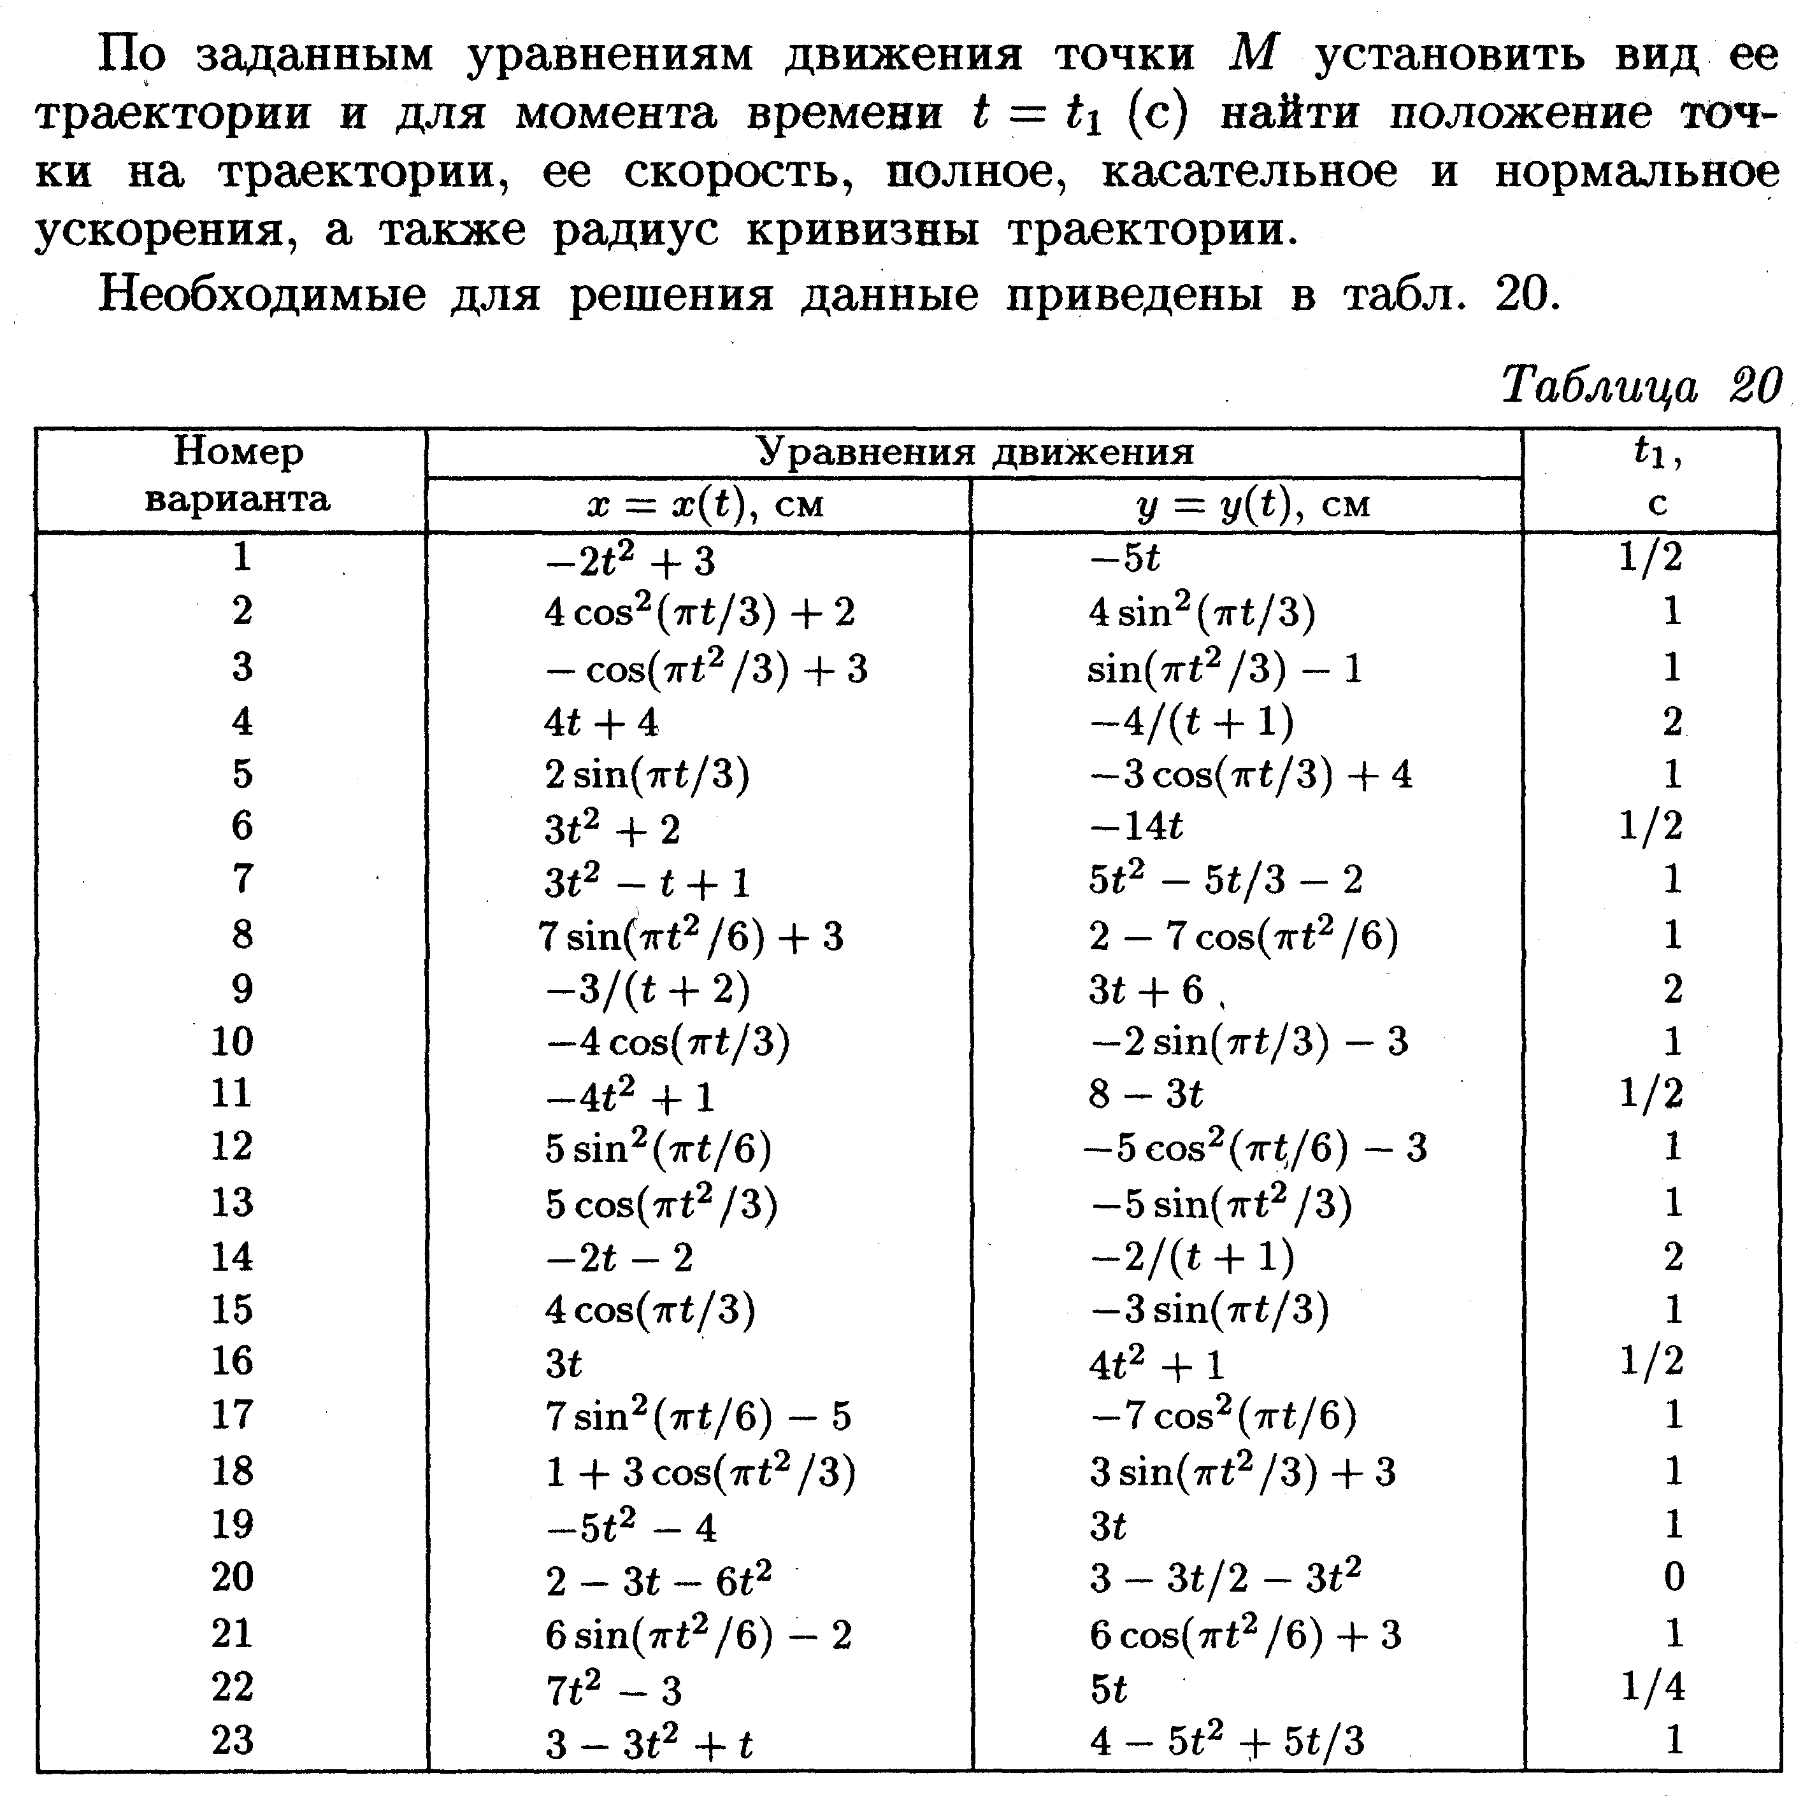

Требования к выполнению задания 2 по данной теме: При подготовке к решению задач повторить соответствующие разделы учебника и учебных пособий по данной теме, конспектов лекций

Порядок выполнения задания 2: Изучить учебную информацию по теме, произвести её анализ, предложить вариант(ы) решения задач.

Форма контроля: Отчет по практической работе. Правильность решенных задач с изложением порядка решения задачи, обоснования рациональности выбранного способа решения.

Требования к оформлению задания 2:
Пояснительная записка оформляется на листах белой бумаги форматом А4. Шрифт Times New Roman 12, интервал 1,5, правое поле - 1,5 см, левое поле – 3 см, верхнее поле - 2 см, нижнее – 2 см, страницы должны быть пронумерованы, кроме титульного листа, нумерация страниц - внизу. Записка включает следующие разделы: титульный лист, задание, решение задач и пояснения к ним, содержащие необходимые уравнения, выводы соответствующих зависимостей, расчеты, сопровождаемые требуемыми графическими иллюстрациями, чертежами. Материал излагается последовательно и логично, формулировки четкие, исключающие неоднозначность толкования. В конце пояснительной записки приводится список литературных источников, используемых студентом при выполнении РГР.

Рекомендуемые источники (Задание 2):
1. Диевский, В. А. Теоретическая механика : учебное пособие / В. А. Диевский. — 4-е изд., испр. и доп. — Санкт-Петербург : Лань, 2022. — 336 с. URL: https://e.lanbook.com/book/212258 (дата обращения: 03.04.2023). — Режим доступа: для авториз. пользователей.
2. Пономарева Е.В., Хохлова О.А., Хохлов А.В. Теоретическая механика. Кинематика: учеб. пособие / Астрахан. гос. техн. ун-т /— Астрахань: Изд-во АГТУ, 2013. — 144 с. URL: http://portal2.astu.org/
3.Пономарева Е.В. Теоретическая механика. Методические указания по выполнению практических работ для обучающихся по направлению 26.03.02 Кораблестроение, океанотехника и системотехника объектов морской инфраструктуры. – Астрахань, 2023. – 60 с. URL: https://portal.astu.org/course/view.php?id=8671

ТЕМА 4:
КИНЕМАТИКА ТВЕРДОГО ТЕЛА.

Задание 1: Изучить и провести анализ теоретического материала, составить тезисы ответов на контрольные вопросы для проведения опроса по теме:

- Вращение твердого тела вокруг неподвижной оси. Определение скоростей точек при вращательном движении твердого тела.
- Вращение твердого тела вокруг неподвижной оси. Определение ускорений точек при вращательном движении твердого тела.
- Определение скорости и ускорения точки
- Формула, связывающая векторный и координатный способы задания движения точки
- Определение траектории точки
- Ускорение точки при прямолинейном равномерном движении
- Простейшие виды движения твердого тела
- Определение поступательного движения твердого тела, его свойства
- Определение вращательного движения твердого тела, его основные кинематические характеристики.
- Уравнение вращательного движения твердого тела.
- Уравнение равномерного вращения.
- Определение угловой скорости и углового ускорения тела, их выражения, единицы измерения.
- Определение скорости и ускорения точек при вращательном движении твердого тела.
- Чему равна скорость точки тела, лежащей на оси вращения?

Требования к выполнению задания 1 по данной теме:
Сделать библиографическое описание документа.
Осмыслить основное содержание текста, дважды прочитав его.
Подразделять материал на основные смысловые части, выделять главные мысли, выводы.
Составить план текста – основу конспекта, сформулируйте его пункты и определите, что следует включить в конспект для их раскрытия.
На основе изучения соответствующих разделов учебников, учебных пособий и конспекта лекций сформулировать ответы на вопросы.

Порядок выполнения задания 1:
Составьте план конспекта, распределите собранный материал в необходимой логической последовательности.
Композиционно оформите конспект.
Изучить учебную информацию по теме, произвести её анализ, дать ответы на поставленные вопросы.

Форма контроля: Опрос по теме лекции.

Требования к оформлению задания 1: Ответы на вопросы представить в рабочей тетради. Конспектируя, оставлять место для дополнений, заметок, записей незнакомых терминов.

Рекомендуемые источники (Задание 1):
1. Диевский, В. А. Теоретическая механика : учебное пособие / В. А. Диевский. — 4-е изд., испр. и доп. — Санкт-Петербург : Лань, 2022. — 336 с. URL: https://e.lanbook.com/book/212258 (дата обращения: 03.04.2023). — Режим доступа: для авториз. пользователей.
2. Пономарева Е.В., Хохлова О.А., Хохлов А.В. Теоретическая механика. Кинематика: учеб. пособие / Астрахан. гос. техн. ун-т /— Астрахань: Изд-во АГТУ, 2013. — 144 с. URL: http://portal2.astu.org/
3.Пономарева Е.В. Теоретическая механика. Методические указания по выполнению практических работ для обучающихся по направлению 26.03.02 Кораблестроение, океанотехника и системотехника объектов морской инфраструктуры. – Астрахань, 2023. – 60 с. URL: https://portal.astu.org/course/view.php?id=8671

Задание 2: Самостоятельное решение ситуационных задач (тренинг). Подготовка к выполнению контрольной работы по кинематике
Определить скорость и ускорение точки M при t = 1 c, если x = 2t² см, R₂ = 50 см, R₃ = 40 см, r₃ = 20 см | 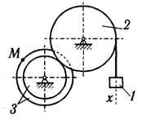

Требования к выполнению задания 2 по данной теме: При подготовке к решению задач повторить соответствующие разделы учебника и учебных пособий по данной теме, конспектов лекций

Порядок выполнения задания 2: Изучить учебную информацию по теме, произвести её анализ, предложить вариант(ы) решения задач.

Форма контроля: Отчет по практической работе. Правильность решенных задач с изложением порядка решения задачи, обоснования рациональности выбранного способа решения.

Требования к оформлению задания 2: Решение задач представить в письменной форме в рабочей тетради.

Рекомендуемые источники (Задание 2):
1. Диевский, В. А. Теоретическая механика : учебное пособие / В. А. Диевский. — 4-е изд., испр. и доп. — Санкт-Петербург : Лань, 2022. — 336 с. URL: https://e.lanbook.com/book/212258 (дата обращения: 03.04.2023). — Режим доступа: для авториз. пользователей.
2. Пономарева Е.В., Хохлова О.А., Хохлов А.В. Теоретическая механика. Кинематика: учеб. пособие / Астрахан. гос. техн. ун-т /— Астрахань: Изд-во АГТУ, 2013. — 144 с. URL: http://portal2.astu.org/
3.Пономарева Е.В. Теоретическая механика. Методические указания по выполнению практических работ для обучающихся по направлению 26.03.02 Кораблестроение, океанотехника и системотехника объектов морской инфраструктуры. – Астрахань, 2023. – 60 с. URL: https://portal.astu.org/course/view.php?id=8671

ПЛОСКОПАРАЛЛЕЛЬНОЕ ДВИЖЕНИЕ ТВЁРДОГО ТЕЛА

Задание 1: Изучить и провести анализ теоретического материала, составить тезисы ответов на контрольные вопросы для проведения опроса по теме:

1. Плоскопараллельное движение твёрдого тела, его свойства. Примеры такого движения
2. Плоскопараллельное движение твёрдого тела. Теорема о сложении скоростей
3. Плоскопараллельное движение твёрдого тела. Теорема о равенстве проекций скоростей
4. Плоскопараллельное движение твёрдого тела. Мгновенный центр скоростей, методы нахождения его местоположения
5. Плоскопараллельное движение твёрдого тела. Определение скоростей точек при помощи мгновенного центра скоростей
6. Плоскопараллельное движение твёрдого тела. Теорема о сложении ускорений
7. Плоскопараллельное движение твёрдого тела. Мгновенный центр ускорений, способы его местонахождения
8. Плоскопараллельное движение твёрдого тела. Определение ускорений точек тела при помощи мгновенного центра ускорений

Требования к выполнению задания 1 по данной теме:
Сделать библиографическое описание документа.
Осмыслить основное содержание текста, дважды прочитав его.
Подразделять материал на основные смысловые части, выделять главные мысли, выводы.
Составить план текста – основу конспекта, сформулируйте его пункты и определите, что следует включить в конспект для их раскрытия.
На основе изучения соответствующих разделов учебников, учебных пособий и конспекта лекций сформулировать ответы на вопросы.

Порядок выполнения задания 1:
Составьте план конспекта, распределите собранный материал в необходимой логической последовательности.
Композиционно оформите конспект.
Изучить учебную информацию по теме, произвести её анализ, дать ответы на поставленные вопросы.
Форма контроля: Опрос по теме лекции.

Требования к оформлению задания 1: Ответы на вопросы представить в рабочей тетради. Конспектируя, оставлять место для дополнений, заметок, записей незнакомых терминов.

Рекомендуемые источники (Задание 1):
1. Диевский, В. А. Теоретическая механика : учебное пособие / В. А. Диевский. — 4-е изд., испр. и доп. — Санкт-Петербург : Лань, 2022. — 336 с. URL: https://e.lanbook.com/book/212258 (дата обращения: 03.04.2023). — Режим доступа: для авториз. пользователей.
2. Пономарева Е.В., Хохлова О.А., Хохлов А.В. Теоретическая механика. Кинематика: учеб. пособие / Астрахан. гос. техн. ун-т /— Астрахань: Изд-во АГТУ, 2013. — 144 с. URL: http://portal2.astu.org/
3.Пономарева Е.В. Теоретическая механика. Методические указания по выполнению практических работ для обучающихся по направлению 26.03.02 Кораблестроение, океанотехника и системотехника объектов морской инфраструктуры. – Астрахань, 2023. – 60 с. URL: https://portal.astu.org/course/view.php?id=8671

Задание 2: Самостоятельное решение ситуационных задач (тренинг). Подготовка к выполнению контрольной работы по кинематике
Плоский механизм состоит из стержней 1, 2, 3, 4 и ползуна E, соединенных шарнирами друг с другом и с неподвижными опорами O₁, O₂; шарнир D находится в середине стержня AB. Длины стержней равны соответственно: l₁=0,4 м, l₂=1,2 м, l₃=1,4 м, l₄=0,6 м. Угловое ускорение звена 1 в данный момент времени равно . Положительные направления отсчета заданных угловых скоростей и углового ускорения ε₁ – против хода часовой стрелки. Определить скорости всех точек механизма, обозначенных буквами на схемах, угловые скорости всех стержней и ускорение точки В, а также угловое ускорение звена АВ. Дуговые стрелки на рисунках показывают, как при построении чертежа должны откладываться соответствующие углы (по ходу или против хода часовой стрелки). Построение чертежа необходимо начинать со стержня, направление которого определяется углом . | 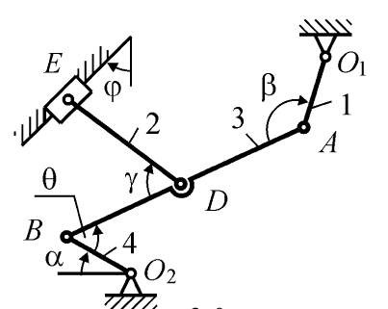
  0 | 60 | 30 | 0 | 120 | 6
Требования к выполнению задания 2 по данной теме: При подготовке к решению задач повторить соответствующие разделы учебника и учебных пособий по данной теме, конспектов лекций

Порядок выполнения задания 2: Изучить учебную информацию по теме, произвести её анализ, предложить вариант(ы) решения задач.

Форма контроля: Отчет по практической работе. Правильность решенных задач с изложением порядка решения задачи, обоснования рациональности выбранного способа решения.

Требования к оформлению задания 2: Решение задач представить в письменной форме в рабочей тетради.
Рекомендуемые источники (Задание 2):
1. Диевский, В. А. Теоретическая механика : учебное пособие / В. А. Диевский. — 4-е изд., испр. и доп. — Санкт-Петербург : Лань, 2022. — 336 с. URL: https://e.lanbook.com/book/212258 (дата обращения: 03.04.2023). — Режим доступа: для авториз. пользователей.
2. Пономарева Е.В., Хохлова О.А., Хохлов А.В. Теоретическая механика. Кинематика: учеб. пособие / Астрахан. гос. техн. ун-т /— Астрахань: Изд-во АГТУ, 2013. — 144 с. URL: http://portal2.astu.org/
3.Пономарева Е.В. Теоретическая механика. Методические указания по выполнению практических работ для обучающихся по направлению 26.03.02 Кораблестроение, океанотехника и системотехника объектов морской инфраструктуры. – Астрахань, 2023. – 60 с. URL: https://portal.astu.org/course/view.php?id=8671

2 КУРС, 3 СЕМЕСТР

ТЕМА 1:
ДИНАМИКА ТОЧКИ

Задание 1: Изучить и провести анализ теоретического материала, составить тезисы ответов на контрольные вопросы для проведения опроса по теме:

  - Динамика.
  - Законы Ньютона
  - Принцип суперпозиции
  - Динамика точки. Дифференциальные уравнения движения точки при векторном способе задания движения точки.
  - Динамика точки. Дифференциальные уравнения движения точки при координатном способе задания движения точки.
  - Динамика точки. Дифференциальные уравнения движения точки при естественном способе задания движения точки.
  - Задачи динамики точки
  - Общие теоремы динамики точки

Требования к выполнению задания 1 по данной теме:
Сделать библиографическое описание документа.
Осмыслить основное содержание текста, дважды прочитав его.
Подразделять материал на основные смысловые части, выделять главные мысли, выводы.
Составить план текста – основу конспекта, сформулируйте его пункты и определите, что следует включить в конспект для их раскрытия.
На основе изучения соответствующих разделов учебников, учебных пособий и конспекта лекций сформулировать ответы на вопросы.

Порядок выполнения задания 1:
Составьте план конспекта, распределите собранный материал в необходимой логической последовательности.
Композиционно оформите конспект.
Изучить учебную информацию по теме, произвести её анализ, дать ответы на поставленные вопросы.

Форма контроля: Опрос по теме лекции.
Требования к оформлению задания 1: Ответы на вопросы представить в рабочей тетради. Конспектируя, оставлять место для дополнений, заметок, записей незнакомых терминов.

Рекомендуемые источники (Задание 1):
1. Диевский, В. А. Теоретическая механика : учебное пособие / В. А. Диевский. — 4-е изд., испр. и доп. — Санкт-Петербург : Лань, 2022. — 336 с. URL: https://e.lanbook.com/book/212258 (дата обращения: 03.04.2023). — Режим доступа: для авториз. пользователей.
2. Динамика точки и механической системы : учебное пособие / О. А. Хохлова, Е. В. Пономарёва, А. П. Перекрестов, А. В. Хохлов, В. А. Чанчиков; Астраханский государственный технический университет. Астрахань : Изд-во АГТУ, 2015. — 116 с. URL: http://portal2.astu.org/
3.Пономарева Е.В. Теоретическая механика. Методические указания по выполнению практических работ для обучающихся по направлению 26.03.02 Кораблестроение, океанотехника и системотехника объектов морской инфраструктуры. – Астрахань, 2023. – 60 с. URL: https://portal.astu.org/course/view.php?id=8671

Задание 2: Самостоятельное решение ситуационных задач (тренинг). Подготовка к выполнению контрольной работы по кинематике

Сила, действующая на автомобиль массой m во время движения, выражается формулой F=a-bV, где a и b – постоянные величины, V – скорость автомобиля. Определить закон движения автомобиля.
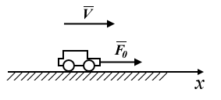
Требования к выполнению задания 2 по данной теме: При подготовке к решению задач повторить соответствующие разделы учебника и учебных пособий по данной теме, конспектов лекций

Порядок выполнения задания 2: Изучить учебную информацию по теме, произвести её анализ, предложить вариант(ы) решения задач.

Форма контроля: Отчет по практической работе. Правильность решенных задач с изложением порядка решения задачи, обоснования рациональности выбранного способа решения.

Требования к оформлению задания 2: Решение задач представить в письменной форме в рабочей тетради.

Рекомендуемые источники (Задание 2):
1. Диевский, В. А. Теоретическая механика : учебное пособие / В. А. Диевский. — 4-е изд., испр. и доп. — Санкт-Петербург : Лань, 2022. — 336 с. URL: https://e.lanbook.com/book/212258 (дата обращения: 03.04.2023). — Режим доступа: для авториз. пользователей.
2. Динамика точки и механической системы : учебное пособие / О. А. Хохлова, Е. В. Пономарёва, А. П. Перекрестов, А. В. Хохлов, В. А. Чанчиков; Астраханский государственный технический университет. Астрахань : Изд-во АГТУ, 2015. — 116 с. URL: http://portal2.astu.org/
3.Пономарева Е.В. Теоретическая механика. Методические указания по выполнению практических работ для обучающихся по направлению 26.03.02 Кораблестроение, океанотехника и системотехника объектов морской инфраструктуры. – Астрахань, 2023. – 60 с. URL: https://portal.astu.org/course/view.php?id=8671

ТЕМА 2:
ДИНАМИКА МХАНИЧЕСКОЙ СИСТЕМЫ

Задание 1: Изучить и провести анализ теоретического материала, составить тезисы ответов на контрольные вопросы для проведения опроса по теме:

1. Общие теоремы динамики системы
2. Кинетическая энергия твёрдого тела, системы
3. Работа (силы, момента)
4. Теорема об изменении кинетической энергии системы
5. Осевой момент инерции твёрдого тела (стержень, однородный диск и цилиндр, тонкостенный диск)
7. Теорема Штейнера
8. Количество движения точки и системы
9. Теорема об изменении количества движения точки и системы, закон сохранения

Требования к выполнению задания 1 по данной теме:
Сделать библиографическое описание документа.
Осмыслить основное содержание текста, дважды прочитав его.
Подразделять материал на основные смысловые части, выделять главные мысли, выводы.
Составить план текста – основу конспекта, сформулируйте его пункты и определите, что следует включить в конспект для их раскрытия.
На основе изучения соответствующих разделов учебников, учебных пособий и конспекта лекций сформулировать ответы на вопросы.

Порядок выполнения задания 1:
Составьте план конспекта, распределите собранный материал в необходимой логической последовательности.
Композиционно оформите конспект.
Изучить учебную информацию по теме, произвести её анализ, дать ответы на поставленные вопросы.

Форма контроля: Опрос по теме лекции.
Требования к оформлению задания 1: Ответы на вопросы представить в рабочей тетради. Конспектируя, оставлять место для дополнений, заметок, записей незнакомых терминов.

Рекомендуемые источники (Задание 1):
1. Диевский, В. А. Теоретическая механика : учебное пособие / В. А. Диевский. — 4-е изд., испр. и доп. — Санкт-Петербург : Лань, 2022. — 336 с. URL: https://e.lanbook.com/book/212258 (дата обращения: 03.04.2023). — Режим доступа: для авториз. пользователей.
2. Динамика точки и механической системы : учебное пособие / О. А. Хохлова, Е. В. Пономарёва, А. П. Перекрестов, А. В. Хохлов, В. А. Чанчиков; Астраханский государственный технический университет. Астрахань : Изд-во АГТУ, 2015. — 116 с. URL: http://portal2.astu.org/
3.Пономарева Е.В. Теоретическая механика. Методические указания по выполнению практических работ для обучающихся по направлению 26.03.02 Кораблестроение, океанотехника и системотехника объектов морской инфраструктуры. – Астрахань, 2023. – 60 с. URL: https://portal.astu.org/course/view.php?id=8671

Задание 2: Самостоятельное решение ситуационных задач (тренинг). Подготовка к выполнению контрольной работы по кинематике

Механическая система под действием сил тяжести приходит в движение из состояния покоя. На тело 1 действует сила трения скольжения, а на сплошной однородный цилиндр 3, катящийся без проскальзывания – сопротивление качению. Остальными силами сопротивления и массами нитей пренебречь, нити считать нерастяжимыми, тела – абсолютно твердыми. Определите скорость и ускорение тела 1 в тот момент, когда пройденный им путь станет равным s.
Дано: - масса груза 1; ; ; ; ; ; ; ; ; ; .
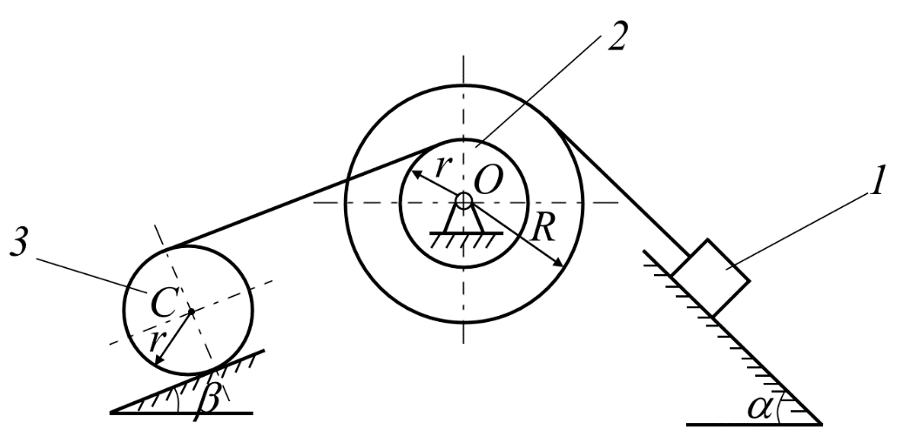

Требования к выполнению задания 2 по данной теме: При подготовке к решению задач повторить соответствующие разделы учебника и учебных пособий по данной теме, конспектов лекций

Порядок выполнения задания 2: Изучить учебную информацию по теме, произвести её анализ, предложить вариант(ы) решения задач.

Форма контроля: Отчет по практической работе. Правильность решенных задач с изложением порядка решения задачи, обоснования рациональности выбранного способа решения.

Требования к оформлению задания 2: Решение задач представить в письменной форме в рабочей тетради.

Рекомендуемые источники (Задание 2):
1. Диевский, В. А. Теоретическая механика : учебное пособие / В. А. Диевский. — 4-е изд., испр. и доп. — Санкт-Петербург : Лань, 2022. — 336 с. URL: https://e.lanbook.com/book/212258 (дата обращения: 03.04.2023). — Режим доступа: для авториз. пользователей.
2. Динамика точки и механической системы : учебное пособие / О. А. Хохлова, Е. В. Пономарёва, А. П. Перекрестов, А. В. Хохлов, В. А. Чанчиков; Астраханский государственный технический университет. Астрахань : Изд-во АГТУ, 2015. — 116 с. URL: http://portal2.astu.org/
3.Пономарева Е.В. Теоретическая механика. Методические указания по выполнению практических работ для обучающихся по направлению 26.03.02 Кораблестроение, океанотехника и системотехника объектов морской инфраструктуры. – Астрахань, 2023. – 60 с. URL: https://portal.astu.org/course/view.php?id=8671

Тема 3:
ОБЗОР ПО КУРСУ ТЕОРЕТИЧЕСКОЙ МЕХАНИКИ

Задание: Пробное тестирование. Подготовка к зачёту.

Пример задания на оценку «Удовлетворительно»
1.Зубчатое колесо 1 перемещается между рейками 2 и 3, имеющими скорости и , причем . Определите местонахождение мгновенного центра скоростей колеса. | 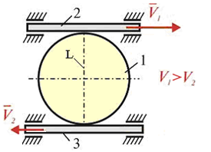
2. Колесо радиуса катится без скольжения по горизонтальному рельсу. Скорость точки A равна . Угловая скорость колеса равна …(рад/с) | 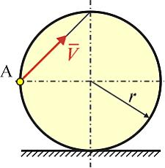
3.Груз 1 массой m₁ прикреплен к нити, переброшенной через неподвижный блок 2 массой m₂, перемещается вниз по гладкой наклонной плоскости под действием силы тяжести и силы F=0,5m₁g. Каток 3 массой m₃ приводится в движение нитью, навитой на блок. Пренебрегая трением на оси блока, скольжением катка при качении и нити по ободу блока и катка, определите скорость и ускорение груза в тот момент, когда он из состояния покоя пройдет путь S=2 м. Произведите вычисления, приняв массы тел m₁=50 кг, m₂=25 кг, m₃=40 кг, радиусы R₃=40 см, r₃=25 см, радиус инерции ρ₃=25 см. Одноступенчатый блок и каток считать сплошными однородными цилиндрами.
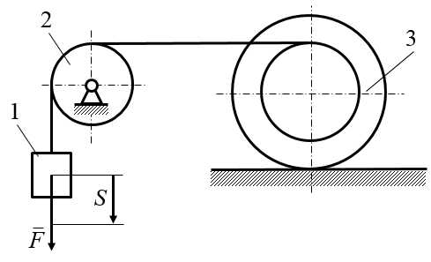
4. Динамика. Законы Ньютона. Динамика точки. Дифференциальные уравнения движения точки. Задачи динамики точки.
Пример задания на оценку «Хорошо»
1.Груз 1 имеет скорость V. Найдите угловую скорость тела 2, соединенного нитью с грузом, и линейную скорость точки В. | 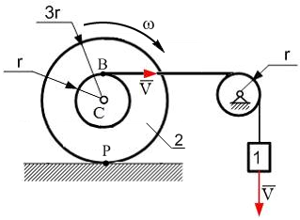
2.Квадрат со стороной «а» движется плоскопараллельно так, что ускорение точки А равно (м/с²). Точка Q – мгновенный центр ускорений. Мгновенное угловое ускорение фигуры равно =…(рад/с²). | 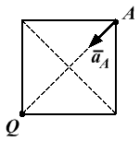
3.На однородный цилиндрический вал А радиусом R и весом Р навит гибкий нерастяжимый и невесомый трос, к концу которого привязан груз В весом Q. Груз скользит по гладкой наклонной плоскости с углом α и приводит во вращение вал. Момент сил сопротивления постоянен и равен М_{с}. Определите скорость и ускорение груза в тот момент времени, когда он из состояния покоя пройдет путь S, равный 5 м. Произведите вычисления, положив: Р = 5 кН, Q = 0,5 кН, M_{с} = 20 Нм, R = 40 см, α = 30^{о}. | 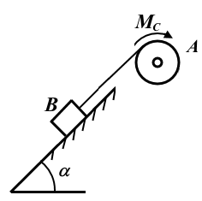
4. Количество движения. Теорема об изменении количества движения системы. Закон сохранения.

Пример задания на оценку «Отлично»
1. В планетарном механизме с внутренним зацеплением колесо 1 катится по неподвижному колесу 2. Механизм приводится в движение кривошипом OA, угловая скорость и угловое ускорение которого соответственно и ε =10 (рад/с²). Радиусы колес , .  Найдите угловую скорость колеса 1, линейную скорость и линейное ускорение точки В. | 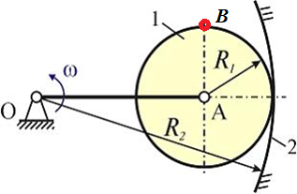
2. Квадрат со стороной «а» движется плоскопараллельно так, что ускорение точки А равно (м/с²). Точка Q – мгновенный центр ускорений. Мгновенное угловое ускорение фигуры равно =…(рад/с²). | 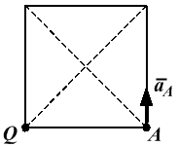
3.Два груза М₁ и М₂ весом Р₁ и Р₂ подвешены при помощи гибких нерастяжимых и невесомых нитей, навитых на барабаны радиусов r₁ и r₂ ступенчатого блока.  Пренебрегая весом барабанов и трением на оси, определите скорость и ускорение груза М₁ в тот момент времени, когда он опустится на расстояние h из состояния покоя.  Произведите вычисления, положив: Р₁ = 50 Н; Р₂ = 10 Н; r₁ = 2r₂ = 10 см. | 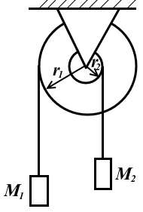
4. Работа силы. Работа момента. Пример расчёта работы момента трения качения.

Требования к выполнению задания по данной теме: При подготовке к решению задач повторить соответствующие разделы учебника и учебных пособий по данной теме, конспектов лекций

Порядок выполнения задания: Изучить учебную информацию по теме, произвести её анализ, предложить вариант(ы) решения задач.

Форма контроля: Отчет по практической работе. Правильность решенных задач с изложением порядка решения задачи, обоснования рациональности выбранного способа решения.

Требования к оформлению задания: Решение задач представить в письменной форме в рабочей тетради.

Рекомендуемые источники:
1. Диевский, В. А. Теоретическая механика : учебное пособие / В. А. Диевский. — 4-е изд., испр. и доп. — Санкт-Петербург : Лань, 2022. — 336 с. URL: https://e.lanbook.com/book/212258 (дата обращения: 03.04.2023). — Режим доступа: для авториз. пользователей.
2. Динамика точки и механической системы : учебное пособие / О. А. Хохлова, Е. В. Пономарёва, А. П. Перекрестов, А. В. Хохлов, В. А. Чанчиков; Астраханский государственный технический университет. Астрахань : Изд-во АГТУ, 2015. — 116 с. URL: http://portal2.astu.org/
3.Пономарева Е.В. Теоретическая механика. Методические указания по выполнению практических работ для обучающихся по направлению 26.03.02 Кораблестроение, океанотехника и системотехника объектов морской инфраструктуры. – Астрахань, 2023. – 60 с. URL: https://portal.astu.org/course/view.php?id=8671

Задание: Пробное тестирование. Подготовка к экзамену.

Пример задания на оценку «Удовлетворительно»
1.Горизонтальная балка закреплена в точке А. На балку действует распределённая нагрузка интенсивностью q (Н/м) (диапазон значений от q_{min} до q_{max}), пары сил с моментами M₁ и M₂ (Нм) и сосредоточенные силы Р₁ и Р₂ (Н). Определите реакции, возникающие в опорах. Выполните проверку правильности решения. | 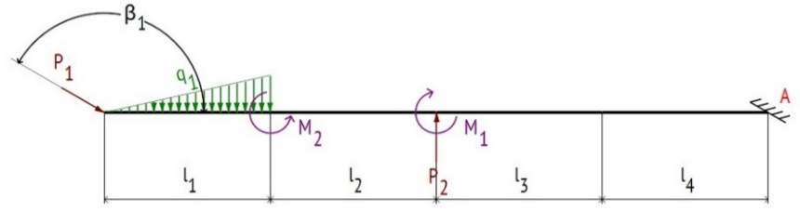
  Размеры участков, м |  |  |  | Силы, Н |  | Моменты, Нм |  | Интенсив-ность распределённой нагрузки, Н/м
  l₁ | l₂ | l₃ | l₄ | P₁ | P₂ | M₁ | M₂ | q_{min} | q_{max}
  0,1 | 0,15 | 0,49 | 0,50 | 1 | 60 | 10 | 128 | 0 | 2
2. Определить скорость точки M при t = 2 c, если s₄ = 4t² – 5t, r₁ = 2 см, R₁ = 4 см, r₂ = 6 см, R₂ = 8 см. | 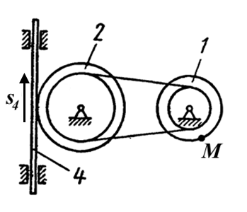
3. Общая методика решения задач статики (произвольная плоская система сил)
4. Простейшие виды движения твердого тела. Привести примеры

Пример задания на оценку «Хорошо»
1.Жёсткая рама закреплена в точке A при помощи шарнирно-подвижной опоры, а в точке В – при помощи шарнирно-неподвижной опоры. К раме приложены силы Р₁ и Р₂ (Н), пары сил с моментами M₁ и M₂ (Нм), распределённая нагрузка интенсивностью q₁ (Н/м) (диапазон значений от q_{1min} до q_{1max}). Определите реакции, возникающие в опорах. Выполните проверку правильности решения. | 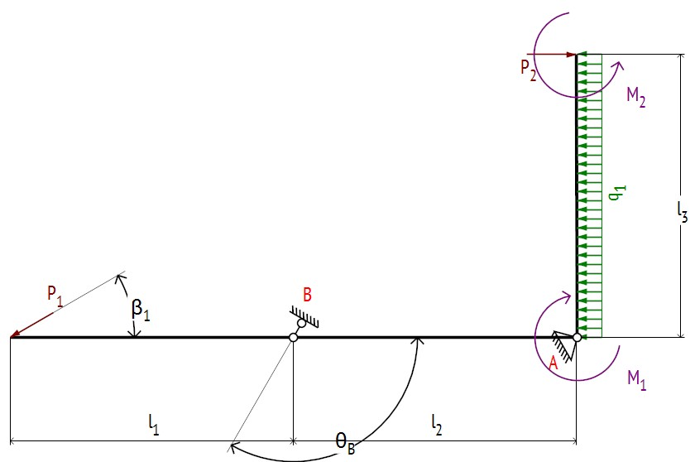
  Размеры участков, м |  |  |  | Силы, Н |  | Моменты, Нм |  | Интенсивность распределённой нагрузки, Н/м
  l₁ | l₂ | l₃ | l₄ | P₁ | P₂ | M₁ | M₂ | q_{min} | q_{max}
  2,1 | 2,15 | 0,29 | 0,70 | 21 | 40 | 50 | 88 | 2 | 2
2. Определить скорость и ускорение точки M при t = 1 c, если s₅ = 4t – 5t², r₂ = 6 см, R₂ = 8 см, r₃ = 12 см, R₃ = 16 см. | 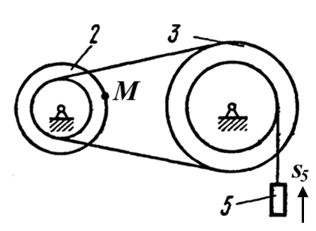
3. Условия равновесия произвольной плоской системы сил в векторной и в аналитической формах (3 формы условий равновесия). Привести примеры
4. Координатный способ задания движения точки: закон движения, скорость и ускорение точки

Пример задания на оценку «Отлично»
1.Жёсткая рама закреплена в точке A при помощи шарнирно-неподвижной опоры, а в точке В – шарнирно-подвижной опоры. К раме приложены силы Р₁ и Р₂ (Н), пары сил с моментами M₁ и M₂ (Нм), распределённая нагрузка с интенсивностью q₁ (Н/м) (диапазон значений от q_{1min} до q_{1max}). В центре тяжести однородной треугольной пластины приложена сила G, пропорциональная её площади (коэффициент пропорциональности ). Определите реакции, возникающие в опорах. Выполните проверку правильности решения. | 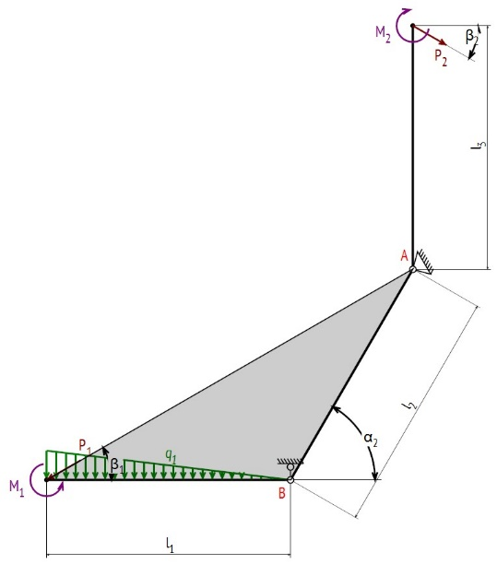
  l₁ | l₂ | l₃ |  | P₁ | P₂ |  | M₁ | M₂ | q_{1 min} |  | q_{1 max}
  м |  |  | Н |  |  | Нм |  |  |  | Н/м
  1 | 2 | 4 |  | 10 | 8 |  | 2 | 10 | 20 |  | 20
2. Определить скорость груза 5, угловое ускорение колеса 3 и ускорение точки В при t = 2 c, если φ₂ = 2(t² – 3t), r₂ = 6 см, R₂ = 8 см, r₃ = 12 см, R₃ = 16 см. | 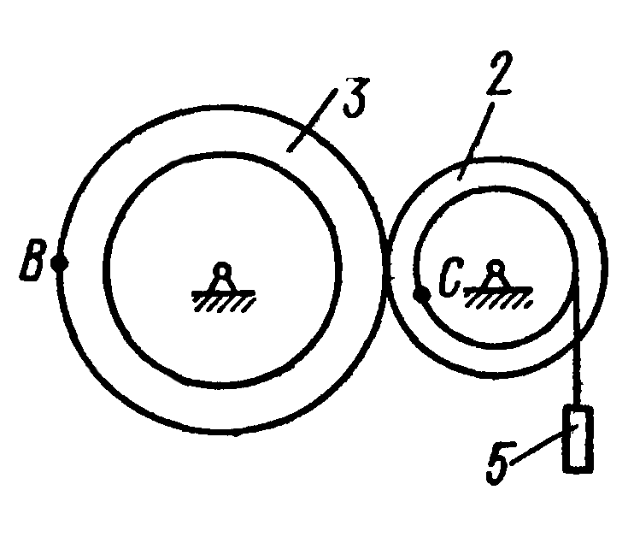
3. Теорема Вариньона: формулировка и доказательство
4. Определение угла поворота твердого тела при заданном числе оборотов. Чему равна скорость точки, лежащей на оси вращения? Привести примеры

Требования к выполнению задания по данной теме: При подготовке к решению задач повторить соответствующие разделы учебника и учебных пособий по данной теме, конспектов лекций

Порядок выполнения задания: Изучить учебную информацию по теме, произвести её анализ, предложить вариант(ы) решения задач.

Форма контроля: Отчет по практической работе. Правильность решенных задач с изложением порядка решения задачи, обоснования рациональности выбранного способа решения.

Требования к оформлению задания: Решение задач представить в письменной форме в рабочей тетради.

Рекомендуемые источники:
1. Диевский, В. А. Теоретическая механика : учебное пособие / В. А. Диевский. — 4-е изд., испр. и доп. — Санкт-Петербург : Лань, 2022. — 336 с. URL: https://e.lanbook.com/book/212258 (дата обращения: 03.04.2023). — Режим доступа: для авториз. пользователей.
2. Динамика точки и механической системы : учебное пособие / О. А. Хохлова, Е. В. Пономарёва, А. П. Перекрестов, А. В. Хохлов, В. А. Чанчиков; Астраханский государственный технический университет. Астрахань : Изд-во АГТУ, 2015. — 116 с. URL: http://portal2.astu.org/
3.Пономарева Е.В. Теоретическая механика. Методические указания по выполнению практических работ для обучающихся по направлению 26.03.02 Кораблестроение, океанотехника и системотехника объектов морской инфраструктуры. – Астрахань, 2023. – 60 с. URL: https://portal.astu.org/course/view.php?id=8671

